"Ребенок, ввиду его физической и умственной незрелости,
нуждается в специальной охране и заботе, включая
надлежащую правовую защиту"
Из Декларации прав ребенка 1989 г.
Уважаемые учащиеся и родители!
В нашей школе осуществляет свою деятельность Школьный уполномоченный по защите прав ребенка Гречкина Наталья Вячеславовна (учитель русского языка и литературы).
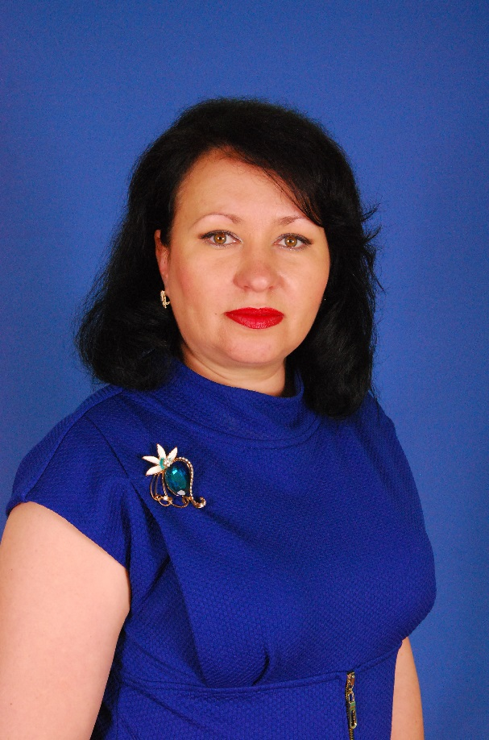
Прием осуществляется понедельник-пятница с 13.00 до 14.00.
Уполномоченный в школе - это неофициальное лицо, которое разбирает конфликтные ситуации, отслеживает соблюдение законных прав и интересов учащихся, занимается правовым воспитанием, образованием и профилактикой правонарушений.
Если у вас возникла конфликтная ситуация, ваши права не соблюдаются, или вы узнали о факте нарушения прав детей, обращайтесь к школьному уполномоченному по правам ребенка. Вы можете обратиться лично или письменно, подписаться или сделать это анонимно.
Обращение (жалоба) должно быть подано школьному Уполномоченному не позднее одного месяца со дня нарушения права заявителя или с того дня, когда заявителю стало известно об этом.
Жалоба может подаваться как в письменной, так и в устной форме.
Не подлежат рассмотрению школьным Уполномоченным обращения (жалобы), связанные:
- с несогласием с выставленными оценками;
- с несогласием с рабочим расписанием уроков и другими вопросами, относящимися к компетенции должностных лиц учреждения;
- с действиями и решениями государственных и муниципальных органов в сфере управления образованием.
Приоритетным направлением деятельности Уполномоченного является реализация законных прав, интересов учащихся, учителей и родителей.
Это предполагает:
1.Устранение конфликтных ситуаций.
2.Отслеживание соблюдения законных прав и интересов учащихся, учителей и родителей.
3.Правовое просвещение участников образовательного процесса.
Основные задачи Уполномоченного по правам ребенка:
- правовое просвещение участников образовательного процесса;
- защита прав и законных интересов ребенка в общеобразовательном учреждении;
- формирование правового пространства в образовательном учреждении;
- формирование правовой культуры и правового сознания;
- формирование личности, способной к социализации в условиях гражданского общества;
- совершенствование взаимоотношений участников образовательного процесса.
- всемерное содействие восстановлению нарушенных прав ребенка;
- оказание помощи родителям в трудной жизненной ситуации их детей, в регулировании взаимоотношений в конфликтных ситуациях;
- профилактика нарушений прав ребенка.
20 ноября - ежегодная дата проведения Дня правовой помощи детям в субъектах Российской федерации.
Школьный уполномоченный содействует исполнению законов «Об образовании» РФ и области, совершенствованию Правил школьной жизни и входит в систему взаимоотношений учреждения.

Права ребенка в МБОУ Туроверовская ООШ на образование - это совокупность прав:
- на выбор образовательного учреждения или образовательной программы;
- на получение образования в соответствии с установленными стандартами;
- на обучение в условиях, гарантирующих безопасность ребенка;
- на уважение своего человеческого достоинства, уважительное отношение со стороны персонала образовательного учреждения;
- на обучение, осуществляемое на современной учебно-материальной базе;
- на получение впервые бесплатного начального, основного, среднего (полного) общего образования, а на конкурсной основе - среднего профессионального, высшего профессионального образования в государственных и муниципальных образовательных учреждениях;
- на обеспечение учебной литературой из фондов школьных библиотек;
- на добровольное участие в трудовой деятельности по благоустройству школы;
- на получение дополнительных (в том числе платных) образовательных услуг;
- на социально-педагогическую и психолого-педагогическую помощь в процессе образования;
- на равные права с другими при поступлении в образовательные учреждения следующего уровня;
- на перевод (с согласия родителей) в другие образовательные учреждения такого же типа, в случае прекращения деятельности общеобразовательного учреждения или начального профессионального образования;
- на получение образования (основного общего) на родном языке, а также на выбор языка обучения в пределах имеющихся возможностей;
- на оставление общеобразовательного учреждения до получения основного общего образования, по достижении возраста 15 лет и согласия родителей (лиц, их заменяющих) и органа управления образованием;
- на продолжение образования в образовательном учреждении, получающего образование в семье ,при условии положительной аттестации и решению родителей, лиц их заменяющих, на любом этапе обучения;
- на перевод в другое образовательное учреждение, реализующее образовательную программу соответствующего уровня, при согласии этого учреждения и успешном прохождении учащимся аттестации;
- на участие в управлении образовательным учреждением в соответствии с его Уставом;
- на уважение и свободное выражение мнений и убеждений обучающимся;
- на свободное посещение мероприятий, не предусмотренных учебным планом.

